Documentation fonctionnelle
Au lancement du site, l’utilisateur final est dirigé sur la page de connexion, page sur laquelle doivent être entré son login et son mot de passe Dalkia.
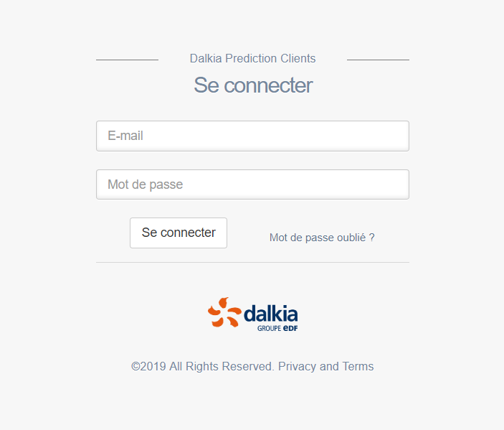
Figure 1 : Page d’authentification

Après identification, l’utilisateur a accès cette page :
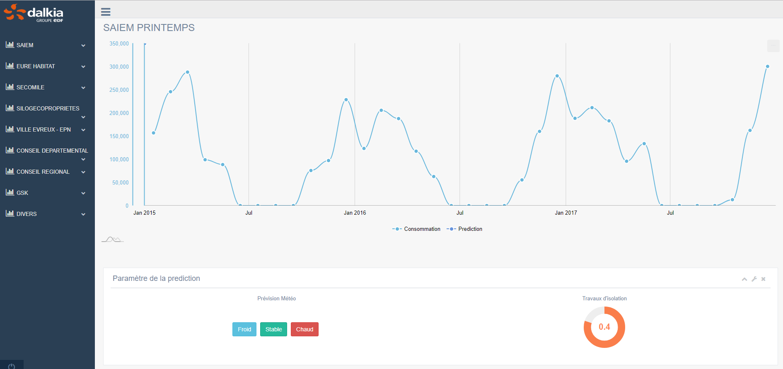
Figure 2 : Page d'accueil

Du côté gauche de la page, se trouve un menu déroulant comportant la liste de tous les clients ainsi que les sites qui leurs appartiennent. Pour avoir accès aux sites d’un client, cliquer sur le nom dudit client. Par exemple un clic , sur le site «Eure Habitat » permet d’avoir accès aux sites (H2-315L,H3-150L…) de celui-ci.
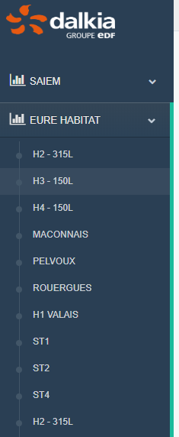
Figure 3: Liste des sites par clients
Tout en bas de la liste des clients, se trouve l’icône du bouton permettant de se déconnecter du site web.

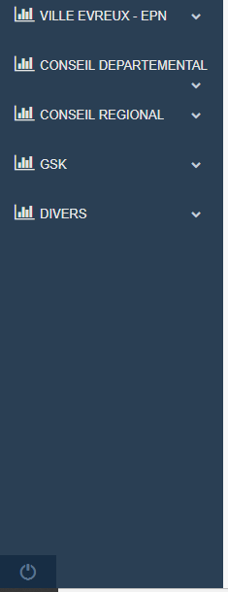
Figure 4 : Déconnexion

En haut à gauche, se trouve un graphique en courbe traduisant la consommation d’un site (partie gauche du graphe) et la prédiction de la consommation de celui-ci (partie droite du graphe).
Il est possible d’effectuer un zoom sur le graphe en étirant la souris sur une certaine période. En dessous du graphique , il est possible de cliquer sur l’une des deux légendes ( consommation, prédiction) pour ne voir s’afficher que la légende sélectionnée.
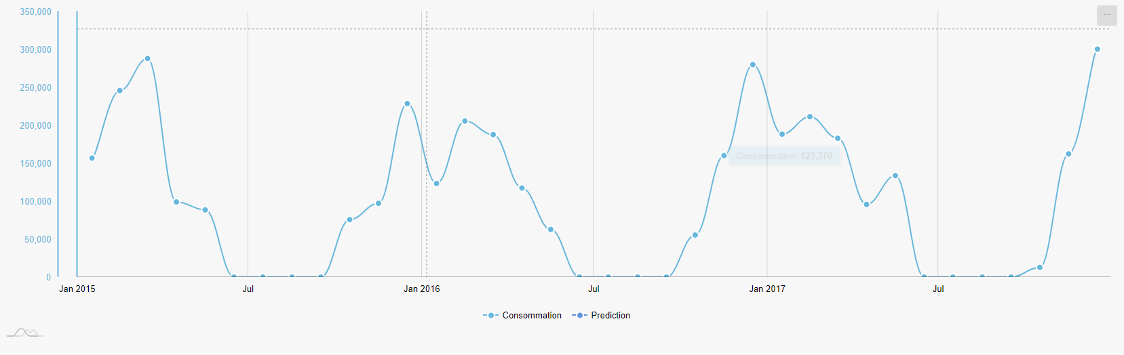
Figure 5 : Graohique en courbe
En haut à droite sur le graphique, il existe des options d’exportation de celui-ci sous différents formats. Afin de pouvoir exporter le graphique, cliquer sur l’icône en haut à droite pour avoir accès aux différents formats d’exportation (jpg,png…)
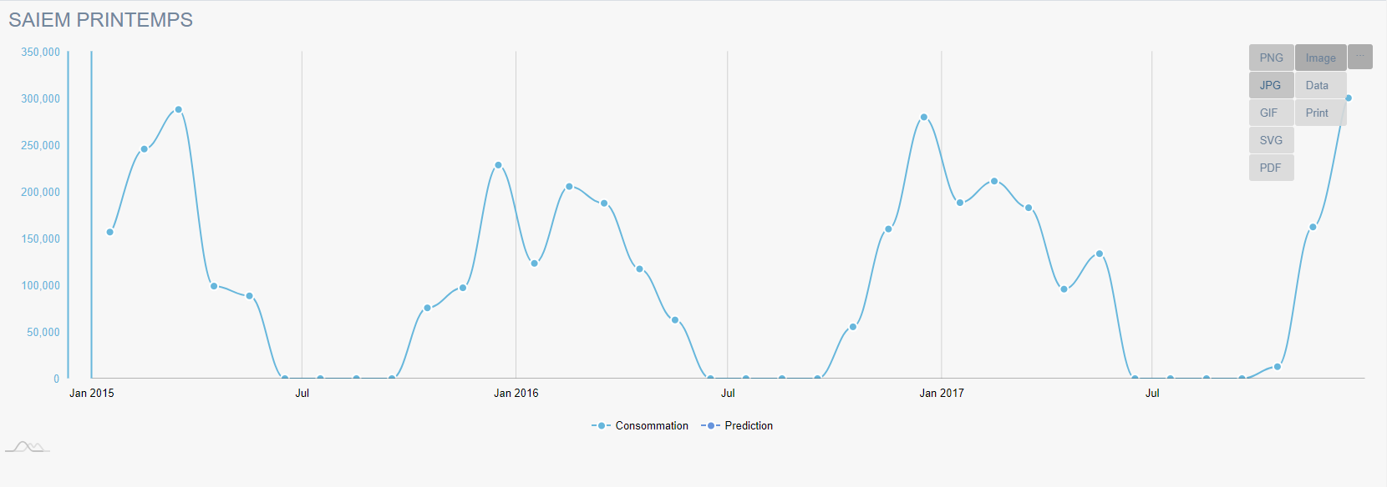
Figure 6 : Exportation du graphique

En dessous du graphe, se trouve es paramètres de la prédiction. Le changement de ces paramètres modifie directement la courbe de prédiction. Pour changer le paramètre météo, faire un clic sur le bouton correspondant à celui choisi. Quant au paramètre « Taux d’isolation » , cliquer sur l’anneau autour du chiffre « 0 ».
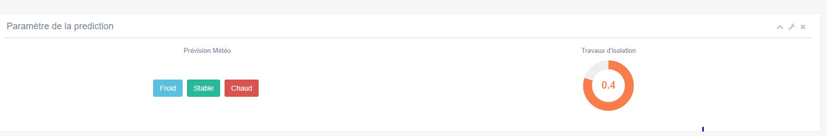
Figure 7 : Paramètre de la prédiction

